**Proyek Sistem Informasi Website Belanja Tokoluv HealthyFood**



**Dosen Pengampu**

Dr. Lulu Chaerani Munggaran, SKom., MMSI.

**Pengelolaan Proyek Sistem Informasi**

**Kelompok 2**

Agung Arya Sumaryana Putra (Project Manager)

Anindra Putri (Dokumenter & Tester)

Esa Aditya (Programmer)

Hasan Nasrullah (System Analyst)

Raihan Pradipa (UI/UX Designer)

**LAPORAN AKHIR**

**JURUSAN SISTEM INFORMASI**

**FAKULTAS ILMU KOMPUTER & TEKNOLOGI INFORMASI**

**UNIVERSITAS GUNADARMA**

**2025**

# Pendahuluan

**Latar Belakang**

Tokoluv HealthyFood adalah toko makanan sehat yang mengedepankan kualitas dan kesehatan produk yang ditawarkan kepada pelanggan. Dalam operasionalnya, Tokoluv menghadapi tantangan seperti pengelolaan stok, pemrosesan pesanan, dan interaksi pelanggan yang belum terintegrasi secara maksimal. Untuk itu, diperlukan sistem informasi yang terintegrasi guna meningkatkan efisiensi dan memberikan layanan yang lebih baik.

**Tujuan Proyek**

1. Mengembangkan sistem informasi yang mampu mendukung pengelolaan operasional Tokoluv HealthyFood secara efisien.
2. Meningkatkan pengalaman pelanggan melalui fitur layanan daring yang mudah digunakan.
3. Memfasilitasi pengelolaan stok, pesanan, dan laporan dengan sistem yang terotomasi.

**Lingkup Proyek**

* Pengelolaan produk dan stok.
* Pemrosesan pesanan pelanggan.
* Sistem pelaporan yang mencakup penjualan, stok, dan statistik pelanggan.
* Integrasi dengan platform pembayaran daring.

# Metode Pengembangan

Metode Pengembangan yang digunakan pada proyek ini adalah Agile. Dengan tahap sebagai berikut :

**1. Inisiasi Proyek (Project Initiation)**

Identifikasi Pemangku Kepentingan: Mengidentifikasi semua pemangku kepentingan yang terlibat, termasuk pengguna akhir, manajer, dan tim pengembang.

Visi Proyek: Menyusun visi proyek yang jelas, termasuk tujuan dan manfaat dari sistem informasi "TokoLuv HealthyFood".

**2. Perencanaan Sprint (Sprint Planning)**

Pembuatan Backlog Produk: Mengumpulkan dan mendokumentasikan semua fitur dan fungsionalitas yang diinginkan dalam bentuk user stories. Contoh user story: "Sebagai pengguna, saya ingin mencari produk berdasarkan kategori."

Prioritas Backlog: Mengurutkan backlog berdasarkan prioritas, dengan fokus pada fitur yang memberikan nilai tertinggi bagi pengguna.

**3. Pengembangan Iteratif (Iterative Development)**

Sprint: Mengatur pengembangan dalam siklus waktu tetap (sprint), biasanya 1-4 minggu.

Daily Standup: Mengadakan pertemuan harian singkat untuk membahas kemajuan, hambatan, dan rencana kerja hari itu.

Pengembangan Fitur: Mengembangkan fitur yang telah dipilih dari backlog untuk sprint tersebut. Setiap fitur harus dapat diuji dan diintegrasikan dengan sistem.

**4. Pengujian (Testing)**

Pengujian Berkelanjutan: Melakukan pengujian secara berkelanjutan selama pengembangan. Setiap fitur yang selesai harus diuji untuk memastikan bahwa ia berfungsi dengan baik.

Umpan Balik Pengguna: Mengumpulkan umpan balik dari pengguna setelah setiap sprint untuk memahami apakah fitur yang dikembangkan memenuhi kebutuhan mereka.

**5. Review Sprint (Sprint Review)**

Demonstrasi Fitur: Mengadakan pertemuan untuk mendemonstrasikan fitur yang telah dikembangkan selama sprint kepada pemangku kepentingan.

Umpan Balik: Mengumpulkan umpan balik dari pemangku kepentingan dan pengguna untuk perbaikan di sprint berikutnya.

**6. Retrospektif Sprint (Sprint Retrospective)**

Evaluasi Proses: Mengadakan pertemuan untuk mengevaluasi proses pengembangan selama sprint. Apa yang berjalan baik? Apa yang bisa diperbaiki?

Perencanaan Perbaikan: Menyusun rencana untuk perbaikan di sprint berikutnya berdasarkan hasil evaluasi.

**7. Penerapan dan Pemeliharaan (Deployment and Maintenance)**

Penerapan Bertahap: Meluncurkan sistem secara bertahap, memungkinkan pengguna untuk mulai menggunakan fitur baru seiring dengan pengembangan.

Dukungan Pengguna: Menyediakan dukungan teknis dan pelatihan bagi pengguna untuk memastikan mereka dapat menggunakan sistem dengan efektif.

Pembaruan Berkelanjutan: Melanjutkan pengembangan dan pemeliharaan sistem berdasarkan umpan balik pengguna dan kebutuhan bisnis yang berubah.

# Dokumentasi Projek

## Pelatihan Aplikasi dari kelompok ke Client :

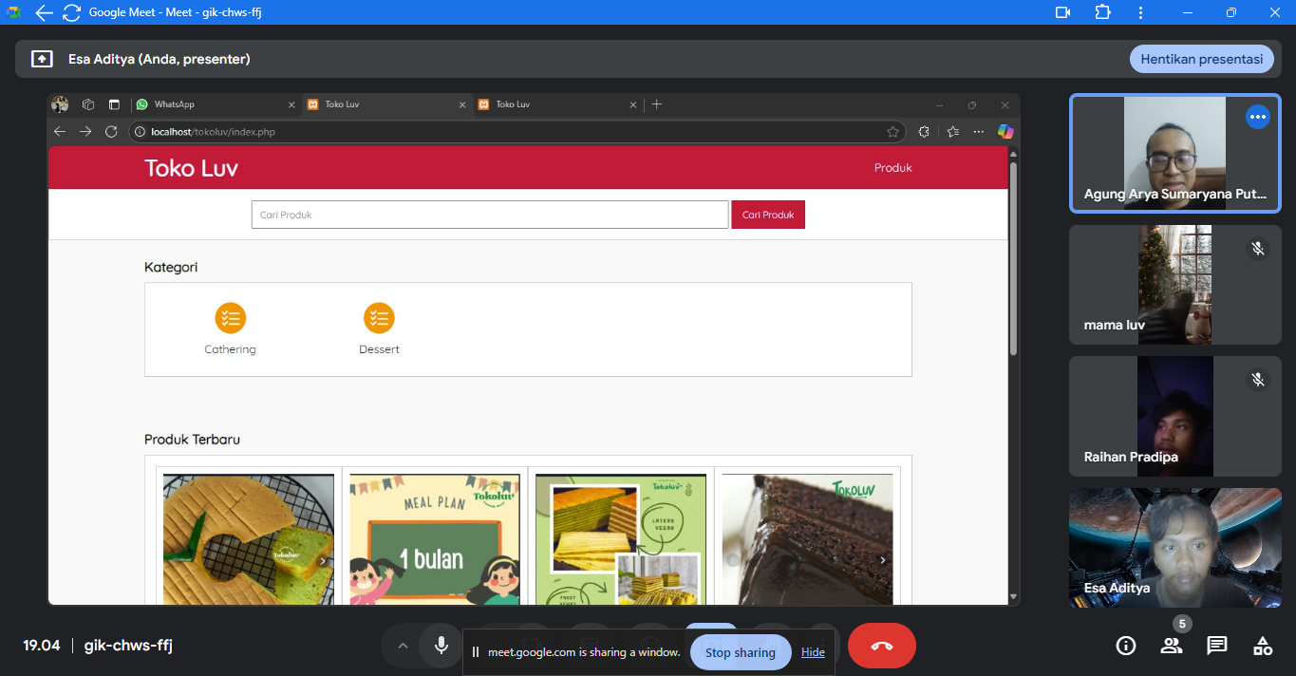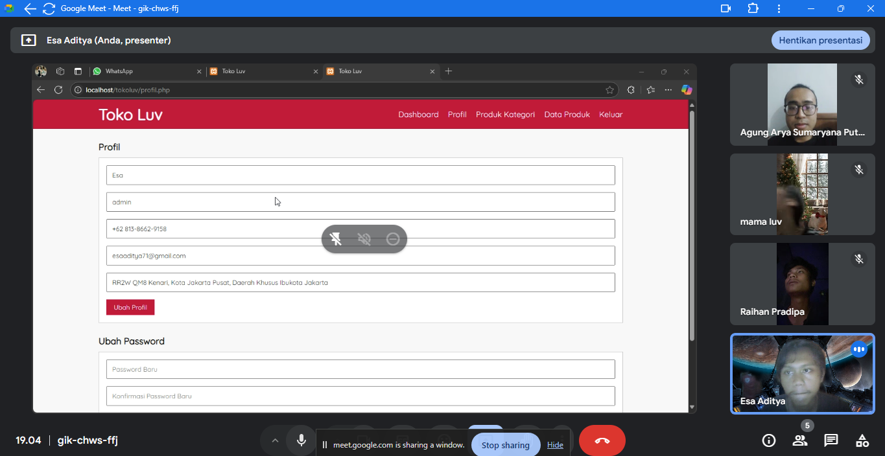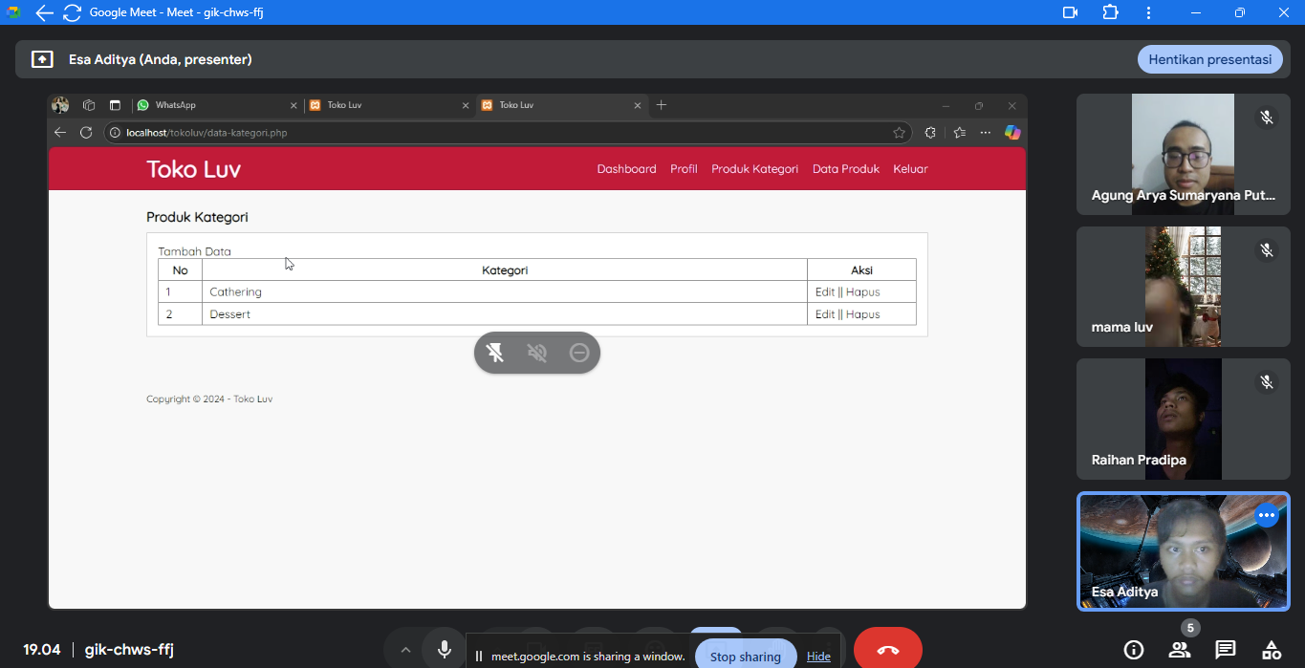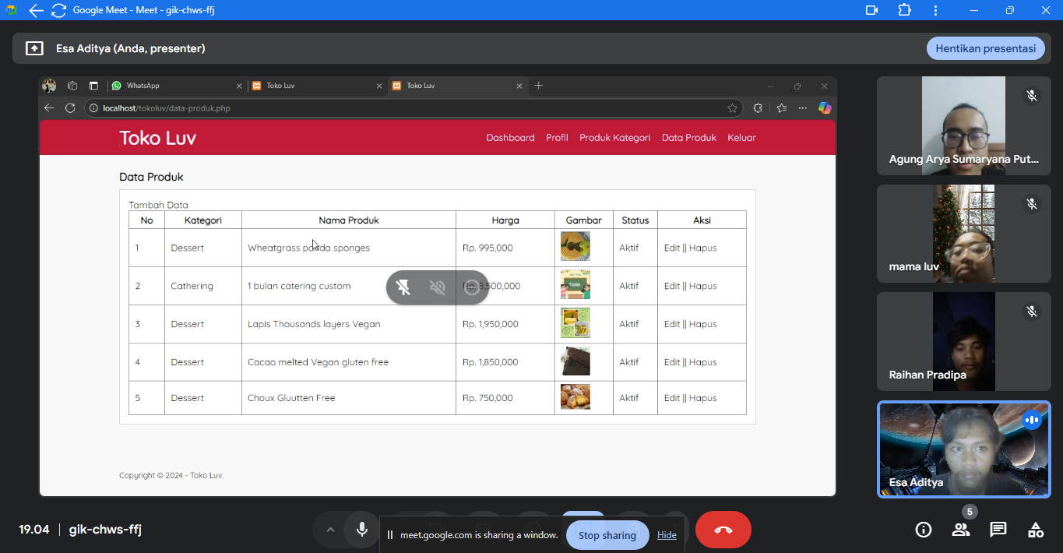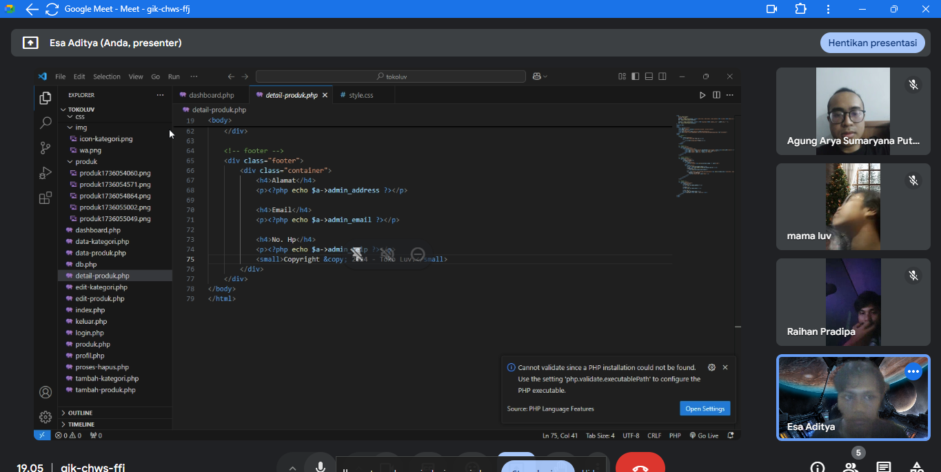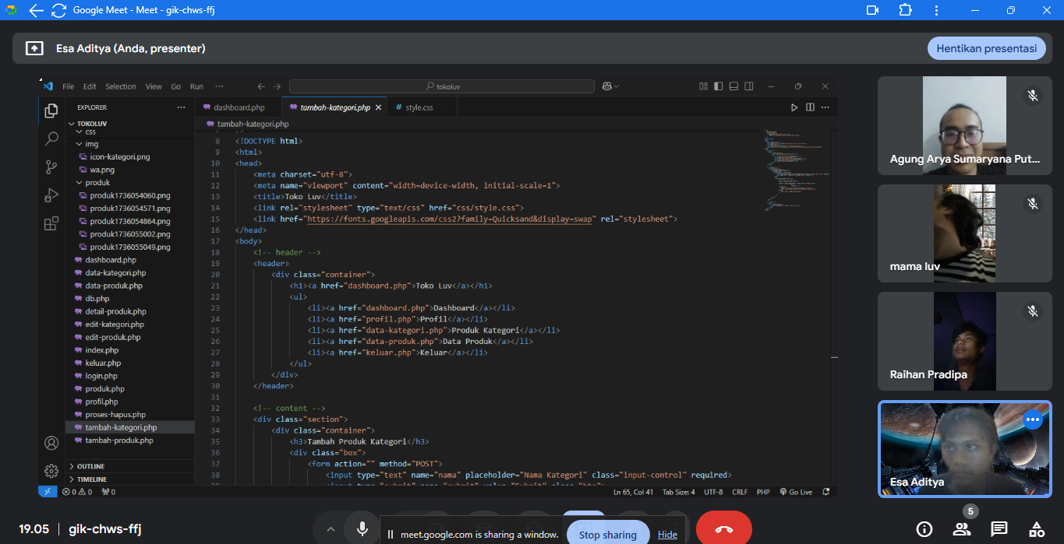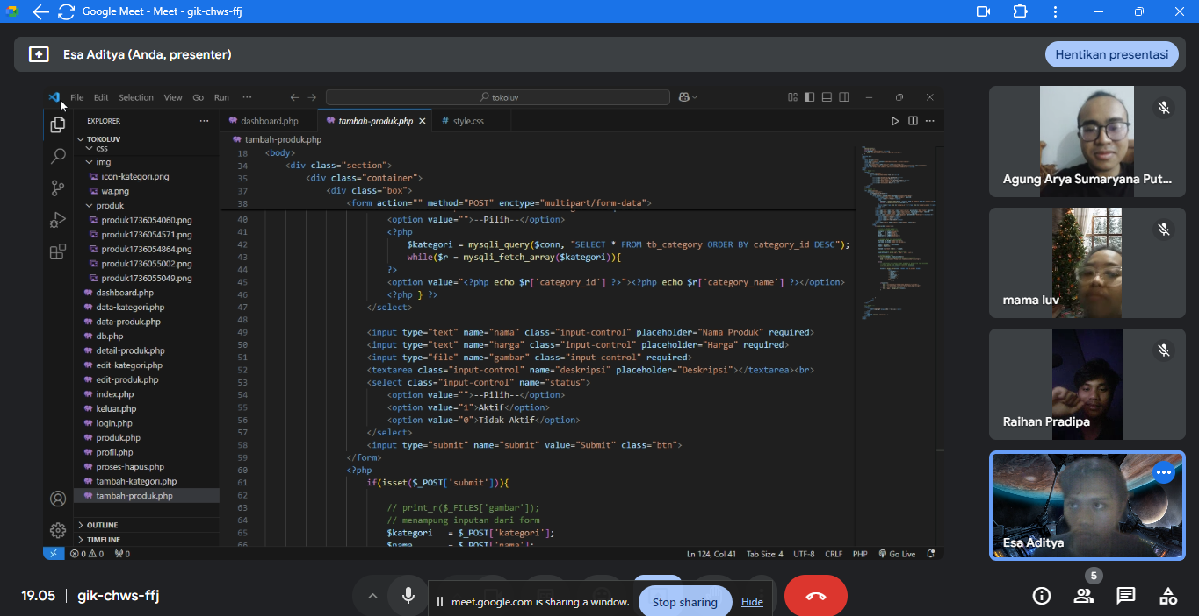

## User Manual Guide For Admin

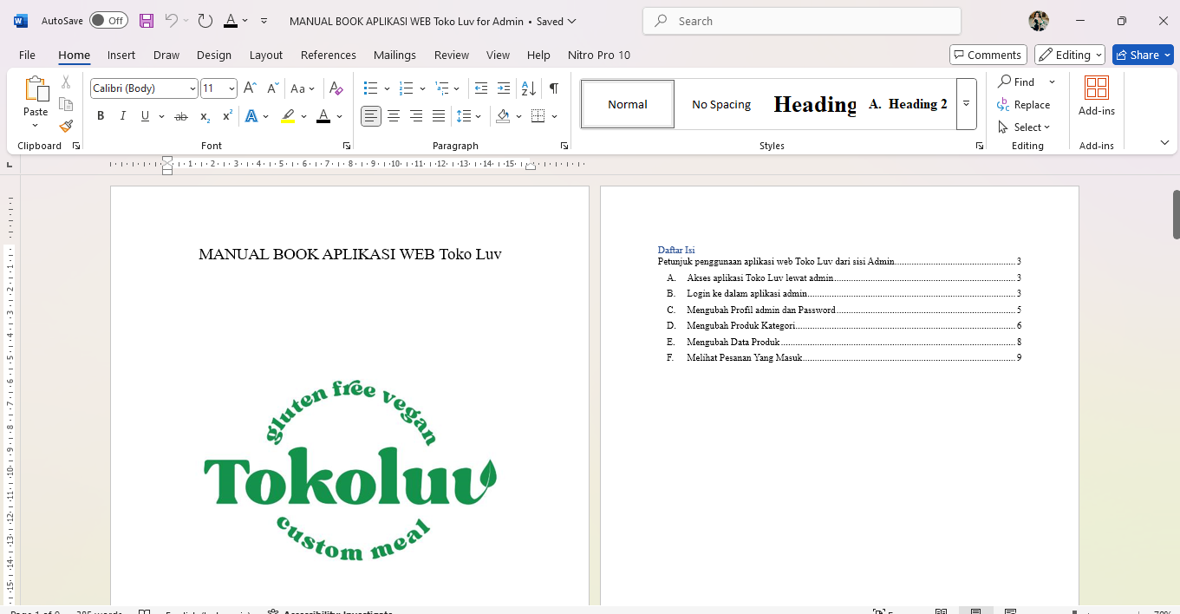

## User Manual Guide For Client

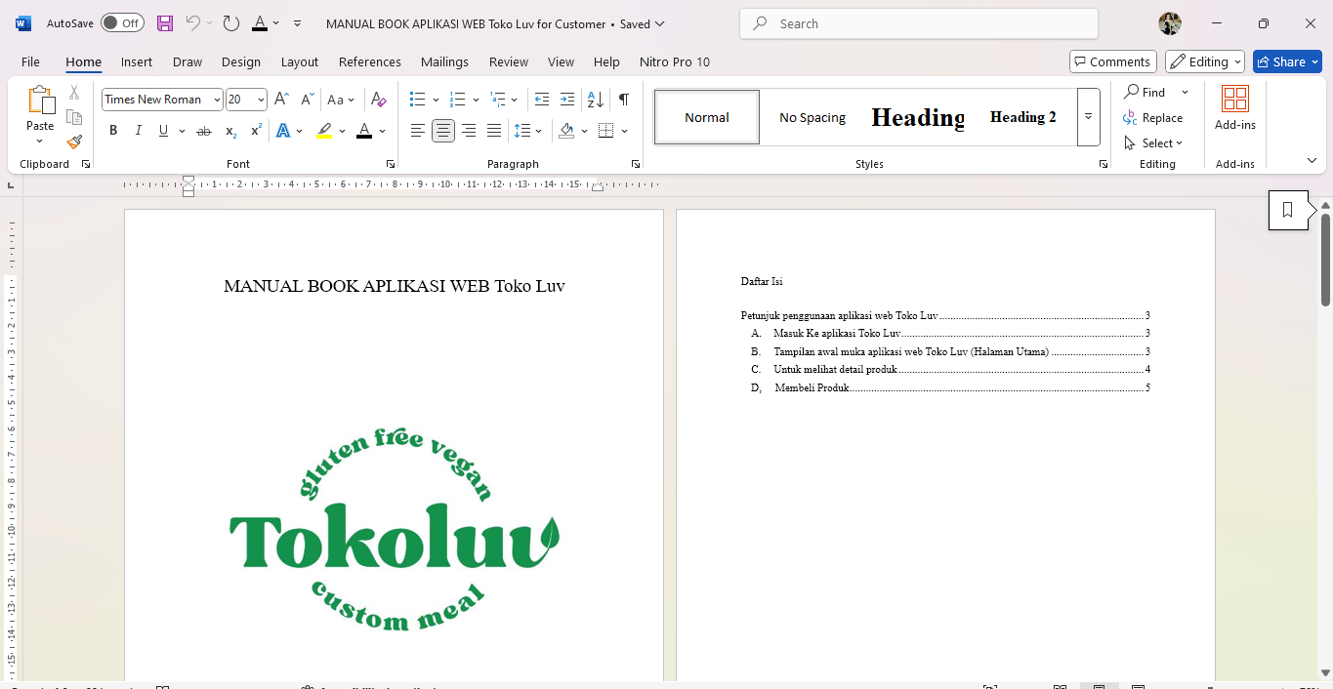

## Pengujian WhiteBox Aplikasi

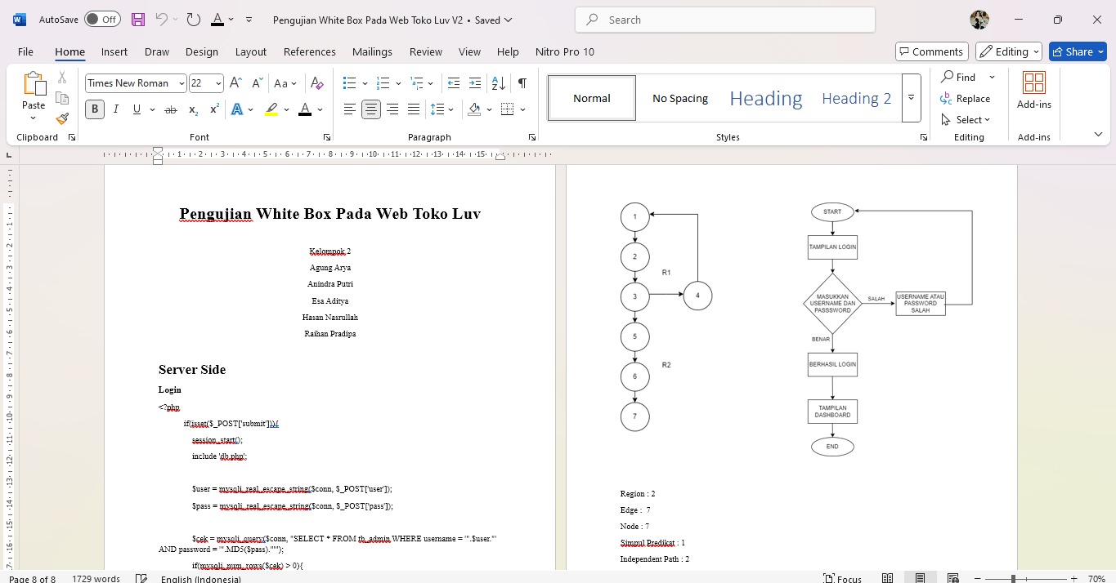

## Pengujian UAT dan BlackBox

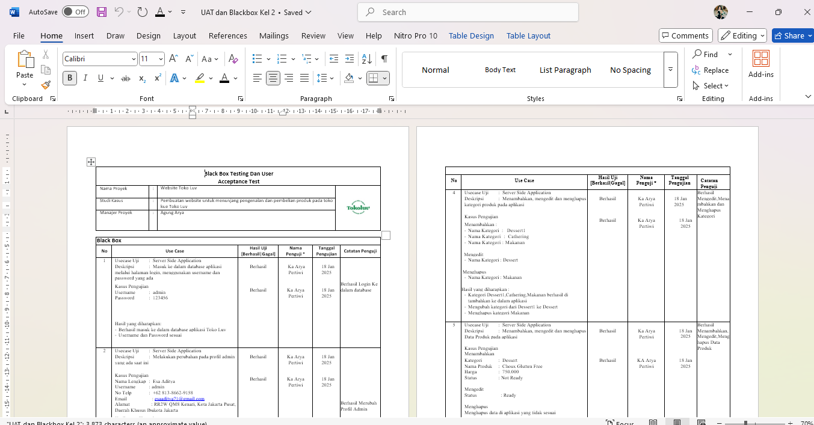

# Gantt Chart Rencana

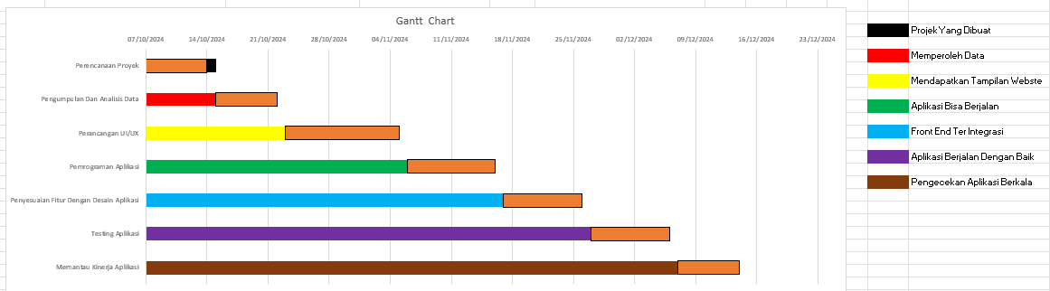

# Gantt Chart Aktual

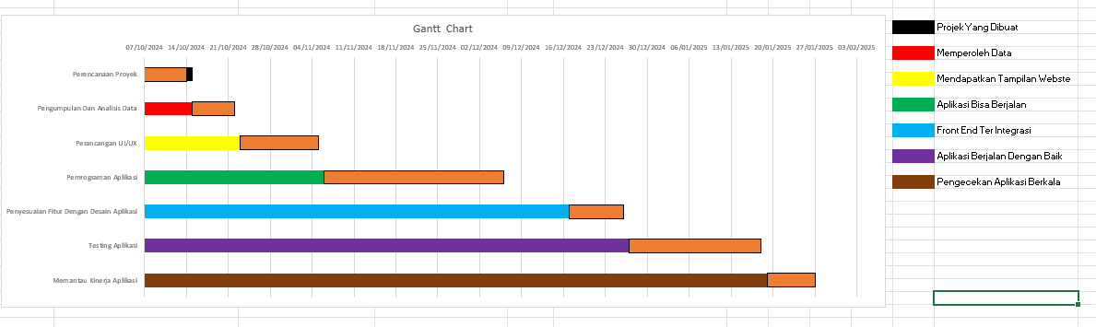

# Log Book Projek

|  |  |  |  |  |
| --- | --- | --- | --- | --- |
| Hari | Tanggal | Jenis Kegiatan | Dilakukan Oleh | Catatan Kegiatan |
| 1 | 7-10-2024 | DIskusi Tentang Projek Apa | Seluruh Anggota Kelompok | Menentukan Projek |
| 2 | 10-10-2024 | Mendapatkan Tema Projek | Seluruh Anggota Kelompok | Projek Bernama Sistem Web untuk toko roti “Toko Luv” |
| 3 | 14-10-2024 | Pembagian Tugas Atau Jobdesc | Seluruh Anggota Kelompok | Membagi tugas untuk masing masing anggota |
| 4 | 15-10-2024 | Membuat Gantt chart | Agung Arya | Berhasil Membuat Gantt Chart |
| 5 | 17-10-2024 | Mengumpulkan dan Menganalisis Data | Hasan Nasrullah | Mengumpulkan data data yang ada pada Toko Luv |
| 6 | 22-10-2024 | Membuat WBS | Agung Arya | Membuat WBS untuk anggota kelompok |
| 7 | 23-10-2024 | Merancang Tampilan Web | Raihan Pradipa | Membuat mock up dari aplikasi |
| 8 | 30-10-2024 | Membuat SDD | Raihan Pradipa | Membuat dokumen SDD untuk projek |
| 9 | 05-11-2024 | Menjelaskan Prototype Tampilan Web | Raihan Pradipa | Menjelaskan tampilan web ke anggota kelompok |
| 10 | 06-11-2024 | Mendiskusikan tampilan Front End | Esa Aditya | Mendapatkan garis besar web jadi speerti apa |
| 11 | 13-11-2024 | Membuat Tampilan Front End dari Web | Esa Aditya | Mulai mencoding tampilan front end |
| 12 | 20-11-2024 | Membuat Database dari Web | Esa Aditya | Merancang database untuk web |
| 13 | 27-11-2024 | Membuat Tampilan Back End dari Web | Esa Aditya | Mendapatkan tampilan untuk back end web |
| 14 | 05-12-2024 | Meng sinkronisasi tampilan antara Front End,Back End dan Database | Esa Aditya | Menyatukan Semua file yang ada |
| 15 | 06-12-2024 | Menjelaskan tampilan dari web yang sudah di program | Esa Aditya |  |
| 16 | 07-12-2024 | Mendiskusikan fitur apa yang masih kurang di dalam aplikasi | Seluruh Anggota Kelompok |  |
| 17 | 12-12-2024 | Mengimplementasi fitur yang telah di diskusikan Bersama | Esa Aditya | Memasukkan fitur tambahan ke web |
| 18 | 20-12-2024 | Penjelasan ulang fungsi fungsi dari fitur pada web | Esa Aditya |  |
| 19 | 26-12-2024 | Penyesuain fitur dengan aplikasi web | Esa Aditya | Fitur fitur yang didiskusikan sebelumnya sudah di implementasikan |
| 20 | 27-12-2024 | Mengetes berbagai fitur yang ada di dalam web | Esa Aditya | Memastikan fitur berjalan |
| 21 | 05-01-2025 | Memastikan setiap fitur dapat berjalan dengan baik | Esa Aditya |  |
| 22 | 10-01-2025 | Memastikan Front End,Back End dan Database ter integrasi dengan baik | Esa Aditya |  |
| 23 | 18-01-2025 | Menjelaskan aplikasi ke client | Seluruh Anggota Kelompok | Menjelaskan aplikasi dari kelompok ke client |
| 24 | 19-01-2025 | Pelatihan Aplikasi ke Client | Seluruh Anggota Kelompok |  |
| 25 | 27-01-2025 | Serah Terima aplikasi dari Kelompok ke Client | Seluruh Anggota Kelompok | Memberikan aplikasi ke Client |

# Kekuatan Dan Kendala Selama Pembuatan Projek

**Kekuatan :**

1. **Kerjasama Tim yang Solid**: Setiap anggota memiliki peran yang jelas, seperti Project Manager, Dokumenter, Programmer, System Analyst, dan UI/UX Designer. Pembagian tugas ini mendukung efisiensi pengerjaan.
2. **Metode Agile**: Penggunaan metode Agile memastikan fleksibilitas dan pengembangan bertahap yang terukur, sehingga memungkinkan perbaikan berdasarkan umpan balik.
3. **Dokumentasi yang Baik**: Proyek ini memiliki dokumentasi lengkap seperti user manual, Gantt chart, log book, dan laporan pengujian.
4. **Komunikasi Aktif**: Adanya daily standup dan diskusi reguler mendukung koordinasi yang baik antar anggota tim.
5. **Penyelesaian Tahapan Sesuai Jadwal**: Dengan adanya Gantt chart rencana dan aktual, progres proyek dapat dikontrol dengan baik.
6. **Umpan Balik Pengguna**: Proses review dan pengujian melibatkan umpan balik pengguna untuk meningkatkan kualitas fitur yang dikembangkan.
7. **Penerapan Fitur Bertahap**: Sistem dikembangkan secara bertahap, memudahkan pengintegrasian fitur baru sambil memastikan stabilitas.

**Kendala :**

1. **Sinkronisasi Komponen**: Sinkronisasi antara front-end, back-end, dan database memerlukan waktu dan koordinasi yang baik.
2. **Penyesuaian Fitur**: Terdapat kebutuhan untuk menambah atau menyesuaikan fitur setelah implementasi awal, yang memengaruhi timeline proyek.
3. **Pengumpulan Data Awal**: Tahap analisis dan pengumpulan data bisa memakan waktu karena perlu memastikan data relevan dan lengkap.
4. **Pengujian dan Perbaikan**: Pengujian white-box dan black-box memakan waktu lebih lama jika terdapat banyak bug yang harus diperbaiki.
5. **Pelatihan Pengguna**: Edukasi client mengenai penggunaan aplikasi membutuhkan waktu dan kesabaran agar mereka memahami seluruh fitur.
6. **Tekanan Deadline**: Beberapa tahapan membutuhkan perhatian intensif untuk memenuhi target waktu yang telah ditetapkan.